
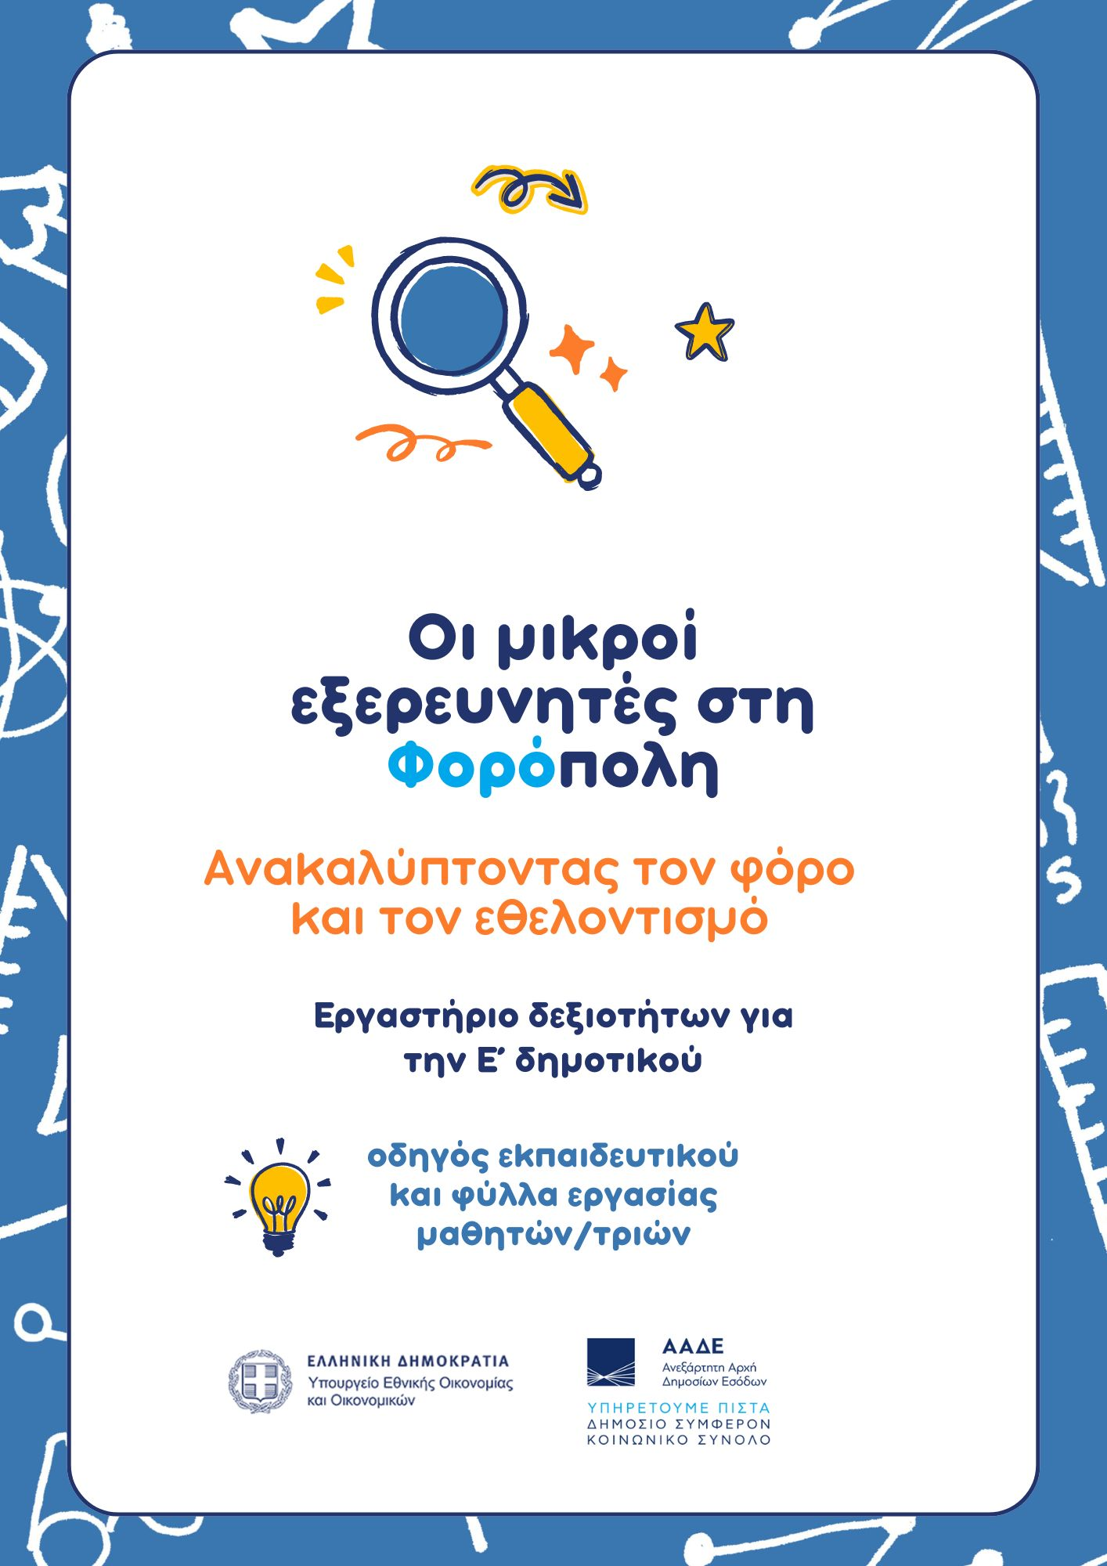
1^{Ο} ΕΡΓΑΣΤΗΡΙΟ ΔΕΞΙΟΤΗΤΩΝ
Όλοι/ες για όλους/ες
 | Χρονική διάρκεια: 45’ (1 διδακτική ώρα)
 | Σκοπός: Σκοπός του εργαστηρίου είναι οι μαθητές/τριες να είναι σε θέση να επιχειρηματολογούν για τη σημασία του εθελοντισμού ως εκδήλωση κοινωνικής ευαισθησίας και να τη συνδέσουν με τα χαρακτηριστικά του ενεργού πολίτη.
 | Προσδοκώμενα μαθησιακά αποτελέσματα: Μετά την ολοκλήρωση των δραστηριοτήτων του εργαστηρίου, οι μαθητές/τριες θα πρέπει να είναι ικανοί/ές να:  - αναλύουν την αξία του εθελοντισμού για την κοινωνία,  - αποδίδουν με παραδείγατα τις έννοιες του εθελοντισμού και του ενεργού πολίτη  - εντοπίζουν τα σημεία σύνδεσης μεταξύ του εθελοντισμού και του ενεργού πολίτη (κοινωνική ευαισθητοποίηση, κοινοτική συμμετοχή)
 | Προτεινόμενη διδακτική προσέγγιση: Διδασκαλία βασισμένη στη διερεύνηση
 | Βασικά θέματα εργαστηρίου:  - Εισαγωγή με αναφορά στην έννοια του ενεργού πολίτη και διασύνδεση με την έννοια του εθελοντισμού.  - Δραστηριότητα: «Εν-δώστε στο να δώσετε»
 | Υλικοτεχνική υποδομή: Η/Υ, βιντεοπροβολέας, διαδραστικός πίνακας, Πίνακας, χαρτί
 | Πηγή: Γίνετε εθελοντές σε όλο τον κόσμο (European Youth Portal)  Εθελοντισμός - Περιφερειακό Κέντρο Πληροφόρησης ΟΗΕ

Περιγραφή πορείας 1^{ου} εργαστηρίου δεξιοτήτων: Όλοι/ες για όλους/ες | Διδακτική τεχνική | Διδακτικά μέσα
- Εισαγωγή με αναφορά στην έννοια του ενεργού πολίτη. (5 λεπτά)  - Αντιστοίχιση του ενεργού πολίτη με τον εθελοντισμό. | - Διάλεξη | - Πίνακας
- Δραστηριότητα: «Εν-δώστε στο να δώσετε» (30 λεπτά)  - Παρουσίαση της έννοιας του εθελοντισμού, μέσω προβολής εικόνων.  - Διαμοιρασμός φύλλων εργασίας προς συμπλήρωση από τους/τις μαθητές/τριες με έννοιες εθελοντισμού και εθελοντή. | - Επίδειξη & συζήτηση | - Οπτική παρουσίαση φωτογραφικού υλικού  - Φύλλα εργασίας
- Ανάλυση και Συμπεράσματα (10 λεπτά):  - Καταγραφή στον Πίνακα των απαντήσεων μαθητών/τριών από τα φύλλα εργασίας.  - Συζήτηση στην ολομέλεια της τάξης.  - Διατύπωση γενικών συμπερασμάτων. | - Συζήτηση / Διάλογος | - Πίνακας


Ενεργός και Υπεύθυνος Πολίτης
Διττή όψη του ευσυνείδητου πολίτη

Η Σημασία του Εθελοντισμού και της Φορολογίας

Εισαγωγή:
Προς αποφυγή σύγχυσης στους/στις μαθητές/τριες, κρίνεται απαραίτητη μία εισαγωγική αναφορά από τον/την εκπαιδευτικό στην έννοια του ευσυνείδητου πολίτη, του ενεργού και ταυτόχρονα υπεύθυνου πολίτη. Πιο συγκεκριμένα, συνδέουμε την έννοια του ενεργού πολίτη με τον εθελοντισμό (1^{ο} Εργαστήριο Δεξιοτήτων) και του υπεύθυνου πολίτη με τη φορολογία (2^{ο} Εργαστήριο Δεξιοτήτων). Οι δύο αυτές έννοιες δεν υποκαθιστούν ούτε αναιρούν η μία την άλλη, αλλά αλληλοσυμπληρώνονται για το κοινό καλό (2^{ο} & 3^{ο} Εργαστήριο Δεξιοτήτων).

Ενδεικτικός ορισμός του ευσυνείδητου πολίτη*
Είναι αυτός/ή που εκπληρώνει τα καθήκοντά του στην κοινωνία, με σεβασμό προς τους/τις άλλους/ες και αποδοχή των κοινών αξιών και αρχών. Σέβεται τους νόμους και τους κανόνες, συμμορφώνεται με τις υποχρεώσεις του (π.χ. φορολογία) και συμβάλλει ενεργά στην ευημερία της κοινότητάς του. Επιδεικνύει αλληλεγγύη προς τους συνανθρώπους του και συμμετέχει ενεργά σε δράσεις και προγράμματα που αποσκοπούν στη βελτίωση της κοινωνίας και την εξυπηρέτηση των αναγκών της (εθελοντισμός). Εκφράζει τις απόψεις του με σεβασμό προς τους/τις άλλους/ες και συμμετέχει ενεργά στη δημοκρατική διαδικασία.

Ενδεικτικά χαρακτηριστικά του ενεργού και υπεύθυνου πολίτη*:
Η ιδιότητα του πολίτη είναι μια έννοια πολυσήμαντη, ευαίσθητη, όσον αφορά στο εννοιολογικό περιεχόμενό της και δύσκολο στο να προσδιοριστεί. Παρακάτω δίδονται ενδεικτικά παραδείγματα χαρακτηριστικών του ευσυνείδητου πολίτη:
Σεβασμός προς τους/τις άλλους/ες: Σέβεται τις απόψεις, τα δικαιώματα και την αξιοπρέπεια των άλλων ανθρώπων.
Συμμόρφωση με τους νόμους: Ακολουθεί τους νόμους και τους κανονισμούς που ισχύουν στην κοινωνία, συμβάλλοντας έτσι στην εδραίωση του κράτους δικαίου.
Ενεργός συμμετοχή και συνεισφορά: Συμμετέχει ενεργά, μέσω πρωτοβουλιών και προτάσεων, σε κοινοτικές δραστηριότητες, προγράμματα και πρωτοβουλίες, που αποβλέπουν στη βελτίωση της κοινότητας (εκδηλώσεις, εθελοντική εργασία).
Αλληλεγγύη και ενσυναίσθηση: Εκφράζει αλληλεγγύη προς τους άλλους πολίτες και επιδεικνύει ενεργό ενδιαφέρον για τις ανάγκες της κοινότητας.
Δημοκρατική συμμετοχή: Συμμετέχει στις δημοκρατικές διαδικασίες, όπως οι εκλογές και οι δημόσιες συζητήσεις, εκφράζοντας τις απόψεις του με υπευθυνότητα και σεβασμό προς τους/τις άλλους/ες.
Συνεργασία: Συνεργάζεται με άλλους πολίτες, οργανώσεις και τις τοπικές αρχές για την επίλυση προβλημάτων.

Ενεργός Πολιτειότητα – Ενεργός πολίτης
- Τι σημαίνει «πολιτειότητα» και «ενεργός πολιτειότητα»;
Η πολιτειότητα είναι η ιδιότητα του πολίτη, αυτού που ανήκει σε μια πολιτικά οργανωμένη κοινωνία, με αποτέλεσμα να αναγνωρίζεται πως στο πλαίσιό της έχει καθορισμένα δικαιώματα και υποχρεώσεις. Η ενεργός πολιτειότητα προϋποθέτει την ενημέρωση για τα κοινά, τη γνώση των δικαιωμάτων και των υποχρεώσεων που έχει το άτομο ως πολίτης, την έκφραση των απόψεών του, την απαίτηση για διαφάνεια και δικαιοσύνη, την ενεργό συμμετοχή στις κοινωνικές διεργασίες. Η έννοια του «ενεργού πολίτη» αναφέρεται συνήθως στη διεκδίκηση των δικαιωμάτων του στον δημόσιο χώρο και στην ενεργό συμμετοχή του στις πολιτικές και κοινωνικές δομές διαμόρφωσης απόψεων ή λήψης αποφάσεων, όπως είναι οι φορείς αυτοδιοίκησης, τα κόμματα, οι συνδικαλιστικοί φορείς, οι διάφοροι σύλλογοι, αλλά και οι άτυπες συλλογικότητες (κοινωνικού, πολιτικού ή πολιτιστικού χαρακτήρα), οι επιστημονικές ενώσεις κ.ά.

- Ποιος είναι ρόλος της «κοινωνίας των πολιτών»;
Με την έννοια του ενεργού πολίτη σχετίζεται η «κοινωνία των πολιτών». Ο όρος δηλώνει όλες τις μορφές κοινωνικής δράσης ατόμων ή ομάδων, οι οποίες δεν απορρέουν από το κράτος και δεν αναλαμβάνονται από αυτό. Οι οργανώσεις της κοινωνίας των πολιτών αντιπροσωπεύουν: τους παράγοντες της αγοράς εργασίας μέσω των οργανώσεων των κοινωνικών εταίρων, τους συγκεκριμένους κοινωνικοοικονομικούς κύκλους, τους μη κυβερνητικούς οργανισμούς (ΜΚΟ) οι οποίοι υπερασπίζονται κοινούς στόχους (π.χ. την προστασία του περιβάλλοντος, τα δικαιώματα των καταναλωτών, την εκπαίδευση και κατάρτιση κ.τ.λ.), τις οργανώσεις βάσης οι οποίες εκπροσωπούν ένα μέρος της κοινωνίας (τα κινήματα νέων, τις ενώσεις υπέρ της οικογένειας κ.τ.λ.), καθώς και τις θρησκευτικές κοινότητες. Η Συνθήκη της Λισαβόνας (άρθρο 15 της Συνθήκης για τη λειτουργία της Ευρωπαϊκής Ένωσης) αναγνωρίζει τη σημασία της συμμετοχής της κοινωνίας των πολιτών στη χρηστή ευρωπαϊκή διακυβέρνηση. Η «ενεργός πολιτειότητα» των νέων αποτελεί πολιτική προτεραιότητα στο πλαίσιο της Ευρωπαϊκής Ένωσης, καθώς συνδέεται άμεσα με τη δημιουργία μιας ευρωπαϊκής πολιτειότητας και τις συνθήκες διαμόρφωσης μιας ευρωπαϊκής ταυτότητας.
Η κοινωνία των πολιτών αποτελεί έναν δυναμικό κοινωνικό χώρο συμμετοχής, όπου ο κάθε πολίτης προσχωρεί με τη θέλησή του, για να επιδιώξει τον κοινό στόχο της επίλυσης σημαντικών κοινών κοινωνικο-οικονομικών προβλημάτων.
Στην αγγλόφωνη εκπαίδευση η διδασκαλία της πολιτειότητας αναφέρεται με τον όρο «teaching citizenship», ενώ στο ελληνικό εκπαιδευτικό σύστημα υπάρχει ανάλογο μάθημα, η «Κοινωνική και Πολιτική Αγωγή».


ΠΑΡΑΠΟΜΠΗ (*):
1. Σύνοψη της νομοθεσίας της ΕΕ (europa.eu)
2. Νοιάζομαι και δρω_Μη κερδοσκοπικό Σωματείο Δεσμός & Ίδρυμα Λαμπράκη (noiazomaikaidrw.gr)
3. Έκθεση: «MEASURING ACTIVE CITIZENSHIP IN EUROPE», Bryony Hoskins, Jochen Jesinghaus, Massimiliano Mascherini, Giuseppe Munda, Michela Nardo, Michaela Saisana, Daniel Van Nijlen, Daniele Vidoni, Ernesto Villalba Institute for the Protection and Security of the Citizen 2006 CRELL Research Paper 4 EUR 22530 EN.
4. Βενιέρης Δ., Κοινωνική Πολιτική, Έννοιες & Σχέσεις, εκδ. ΤΟΠΟΣ, 2015.

Οδηγίες εφαρμογής

ΔΡΑΣΤΗΡΙΟΤΗΤΑ
Εν-δώστε στο να δώσετε

Σύντομη περιγραφή:
- Προβάλλετε εικόνες εθελοντισμού (βλέπε σελ. 5) και δώστε βήμα στους/στις μαθητές/τριες να σχολιάσουν όσα βλέπουν και παρατηρούν.
- Αντιστοίχιση ενεργού πολίτη με εθελοντισμό.

Βήματα δραστηριότητας:
• Τα κύρια χαρακτηριστικά του εθελοντισμού
Μετά την προβολή πληθώρας φωτογραφιών, συζητήστε με τους/τις μαθητές/τριες και καταγράψτε τις απαντήσεις τους αναφορικά με τα κάτωθι ερωτήματα:
    - Ποια είναι τα κύρια χαρακτηριστικά του εθελοντισμού;
    - Έχετε συμμετάσχει ποτέ σε εθελοντικές δράσεις; Αναφέρετε παραδείγματα.
    - Δώστε παραδείγματα εθελοντισμού από τις εικόνες (πχ. αιμοδοσία, παρέα σε ηλικιωμένους και παιδιά, βοήθεια σε ανθρώπους, που μετακινούνται με αμαξίδιο [ΑΜΕΑ], δωρεά τροφίμων, ρούχων και φαρμάκων, συλλογή σκουπιδιών από παραλία, αναδάσωση).
• Ένας βασικός ορισμός του εθελοντισμού*
Ο εθελοντισμός κατά βάση είναι μία κίνηση καλής θέλησης. Οι τομείς που μπορεί να δραστηριοποιηθεί κάποιος/α είναι απεριόριστοι, αρχίζοντας από μία απλή προσφορά ρούχων μέχρι την στελέχωση της πυροσβεστικής υπηρεσίας ως εθελοντής πυροσβέστης.
Ο εθελοντισμός είναι άρρηκτα συνδεδεμένος με το ήθος, τις ανάγκες, τα όνειρα και τις δυνατότητες του ενεργού πολίτη που αγωνίζεται για μια καλύτερη ζωή, ένα καλύτερο μέλλον και μια καλύτερη κοινωνία μέσα στην οποία ζει και αναπτύσσεται.
Δεν είναι εύκολα δυνατόν να δοθεί κάποιος ακριβής ορισμός για τον εθελοντισμό, καθώς καλύπτει ένα ευρύ φάσμα δυνατοτήτων. Για αυτό και εάν ερωτηθεί κάποιος/α εθελοντής/τρια για την εμπειρία του/της σε αυτό, θα ακουστούν ποικίλες απόψεις, όλες τόσο ενδιαφέροντα ξεχωριστές που μόνο εάν το ζήσει κάποιος/α θα είναι σε θέση να το αισθανθεί.
Ενδεικτικά, δίδεται ο παρακάτω ορισμός του εθελοντισμού:
Ο όρος «εθελοντισμός» αναφέρεται στην ηθελημένη παροχή υπηρεσιών χωρίς το κίνητρο της υλικής ανταμοιβής, προς όφελος της κοινωνίας. Ο εθελοντισμός δεν είναι υποχρεωτικός, δηλαδή στηρίζεται στην αυτόβουλη συμμετοχή του ενεργού πολίτη. Όμως, εθελοντής/τρια χαρακτηρίζεται και εκείνος/η που συνεισφέρει υλικά αγαθά τα οποία θεωρούνται αναγκαία για την κάλυψη ανθρωπίνων αναγκών, χωρίς να περιμένει αντάλλαγμα. Στόχος ενός/μίας εθελοντή/τριας είναι η βελτίωση των κοινωνικών, οικονομικών, περιβαλλοντικών, αθλητικών, εκπαιδευτικών και άλλων θεμελιωδών αναγκών μίας κοινωνίας.

Ζητήστε από τους/τις μαθητές/τριες να δώσουν τους δικούς τους ορισμούς για τον εθελοντισμό και τον/την εθελοντή/τρια, μοιράζοντας φύλλα εργασίας προς συμπλήρωση. Αρχικά, διερευνούμε την έννοια του εθελοντισμού και στη συνέχεια την έννοια του/της εθελοντή/τριας.

 | ΕΠΙΣΗΜΑΝΣΗ  Καταγράψτε στον Πίνακα τις βασικές έννοιες της δραστηριότητας, ως απόρροια της συζήτησης με τους μαθητές και τις μαθήτριες (π.χ. εθελοντισμός, προσφορά, βοήθεια, συνεισφορά, αλληλεγγύη).

ΠΑΡΑΠΟΜΠΗ (*):
1. Ορισμός εθελοντισμού WIKIPEDIA
Ανακτήθηκε στις 08 Μαΐου 2024.


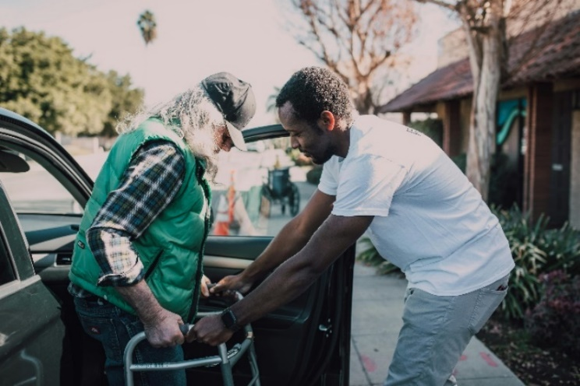
ΕΙΚΟΝΕΣ ΕΘΕΛΟΝΤΙΣΜΟΥ
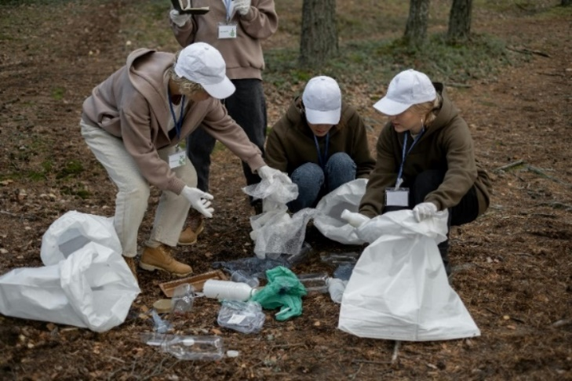


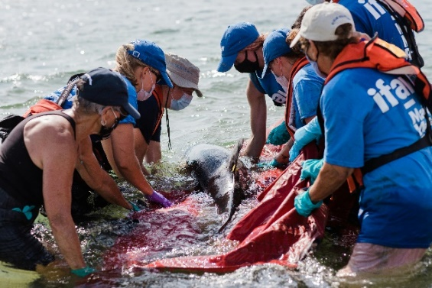




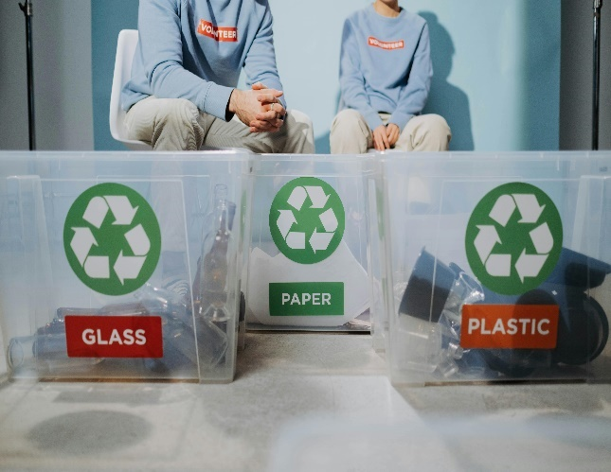
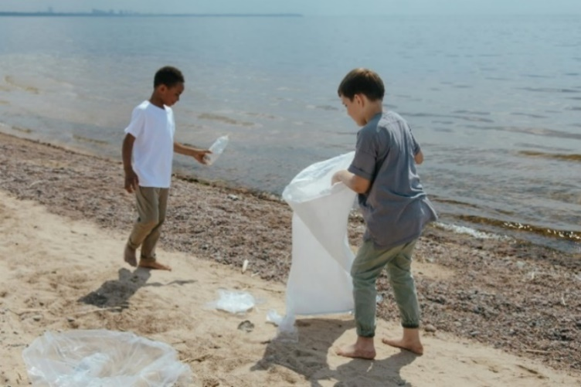

ΦΥΛΛΟ ΕΡΓΑΣΙΑΣ

Ονοματεπώνυμο: ……………………………………..……………………………….……………

Γράψε τις πρώτες λέξεις που σου έρχονται στο μυαλό, όταν ακούς για εθελοντισμό



ΦΥΛΛΟ ΕΡΓΑΣΙΑΣ

Ονοματεπώνυμο: ……………………………………..……………………..




Εθελοντής/τρια

είναι αυτός/ή που
_____________________________________________________________________________________________________________________________________________________________________________________________________________________________________________________________________________________________________________________________________________________________________________________________________________________________________________________________________________________________________________________________________________________________________________________________________________________________________________
_____________________________________________________________________



